Pracovný list - Výtvarná výchova
Hra na reštaurátora
Reštaurátor
je zväčša maliar alebo sochár prípadne umelecký stolár či kovotepec, ktorý priamo dotvára - opravuje predmet historickej hodnoty. Samotný reštaurátor sa väčšinou zameriava iba na jeden druh materiálu - drevo, kameň ale aj látka alebo papier. Práca reštaurátora je pre kultúrne dedičstvo veľmi dôležitá práve z dôvodu, že takmer všetko hmotné kultúrne dedičstvo podlieha degradačnému procesu. Degradačný proces nie je v celkovej miere možné zastaviť, iba zmierniť jeho dôsledky na daný predmet. Preto proces konzervovania-reštaurovania treba po uplynutí určitého času zopakovať.

Ukážky práce reštaurátorov:
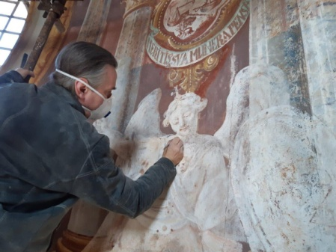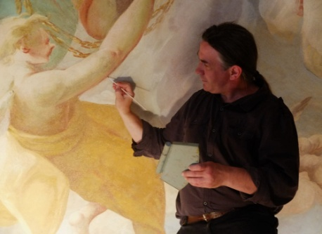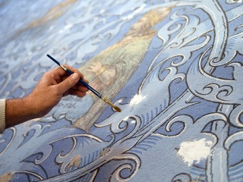
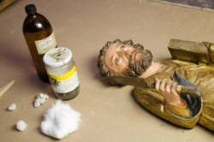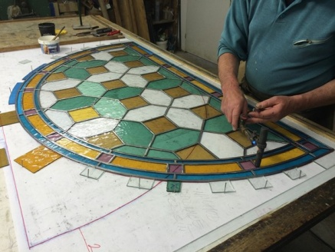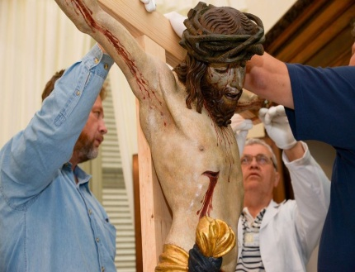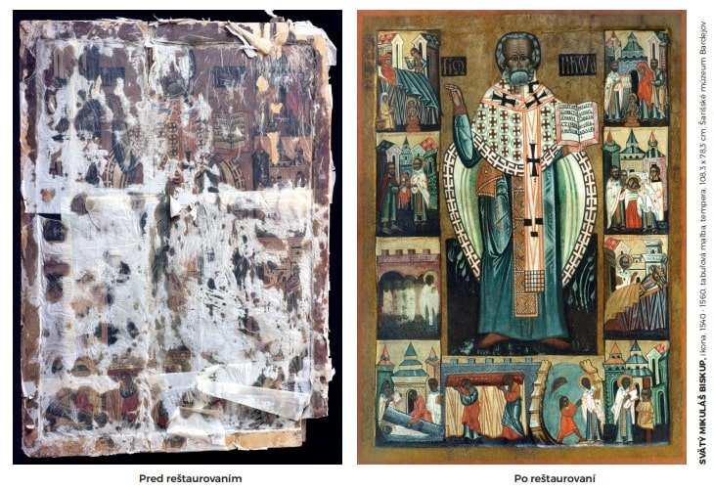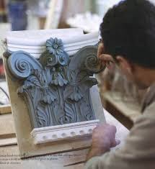

Úloha:
Zahraj sa na reštaurátora. Predstav si, že druhá časť obrázka je poškodená.
Dokresli a vyfarbi druhú polovicu obrázka. Najskôr si pravítkom dorysuj rovnaký obdĺžnik z pravej strany, ceruzkou naskicuj zrkadlový obraz hlavy leva a vyfarbi ho.

Pripravila Mgr. Andrea Adamondyová

